**ATIVIDADE DE FIXAÇÃO**

**DISCIPLINA: BANCO DE DADOS**

1. Escreva uma consulta SQL que mostre o nome e a cidade dos alunos, e crie uma nova coluna chamada local, que classifique cada aluno como:

Instruções:

* 'Capital' se a cidade for **Teresina**
* 'Interior' para todas as outras cidades

Dica: (Utilize o comando **CASE** para realizar essa categorização)

select cidade_residencia,

case

when cidade_residencia='Teresina' then 'Capital'

else 'Interior'

end as 'Classificação Cidade'

from aluno

Resultado Esperado:

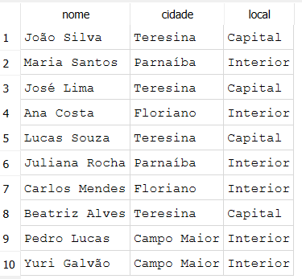

2. Criar uma coluna que determina se um aluno é 'Elegível' ou 'Não Elegível' para uma bolsa, com base na condição de ter mais de 18 anos e morar em Teresina, e crie uma nova coluna chamada status_bolsa.

Dica: (Utilize o comando **CASE** para realizar essa categorização)

select nome,idade,cidade_residencia,

case

when idade > 18 and cidade_residencia='Teresina' then 'Elegível'

else 'Não elegível'

end as status_bolsa

from aluno

Resultado Esperado:

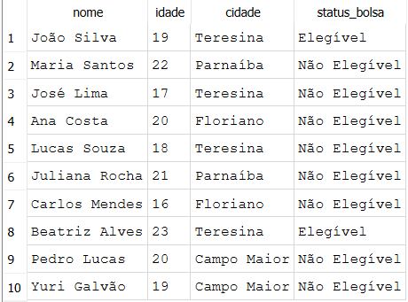

3. Escreva uma consulta SQL que mostre o nome e a disciplina dos professores, e crie uma coluna chamada area_conhecimento, classificando cada disciplina da seguinte forma:

* 'Exatas' para **Matemática**
* 'Tecnologia' para **Informática**
* 'Humanas' para **Português**
* 'Outras' para todas as demais disciplinas

select nome,disciplina,

case

when disciplina='Matemática' then 'Exatas'

when disciplina='Informática' then 'Tecnologia'

when disciplina='Português' then 'Humanas'

else 'Outras'

end as area_conhecimento

from professor

Resultado Esperado:

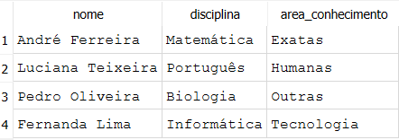

4. Elabore uma consulta SQL que exiba o nome e a disciplina dos professores, e crie uma nova coluna chamada tipo_disciplina, com a seguinte lógica de classificação:

* Se a disciplina for **Matemática** ou **Português**, classifique como 'Básicas'
* Para todas as outras disciplinas, classifique como 'Especializada'

select nome,disciplina,

case

when disciplina in('Matemática','Português') then 'Básicas'

else 'Especializada'

end as tipo_disciplina

from professor

Resultado Esperado:

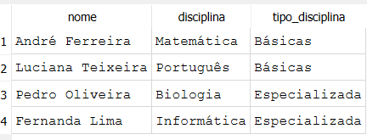

5. Crie uma consulta SQL que exiba o nome do aluno e o semestre da turma em que ele está matriculado. Além disso, adicione uma coluna chamada Semestre do Curso, com a seguinte classificação:

* Se o semestre for '2024.1', exiba 'Primeiro Semestre'
* Se o semestre for '2024.2', exiba 'Segundo Semestre'
* Para todos os demais casos, exiba 'Outros'

Dica(A consulta deve usar **JOINs** entre as tabelas matricula, aluno e turma, e empregar o comando CASE para realizar a categorização do semestre.)

Adicione aqui a sua resposta:

Resultado Esperado:

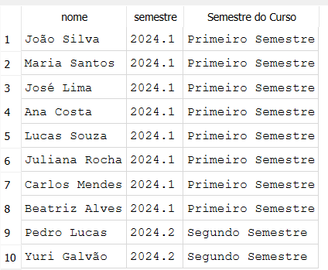

6. Crie uma consulta SQL que exiba o nome do aluno, o nome do curso em que ele está matriculado e a duração do curso. Além disso, adicione uma coluna chamada classificação, que deve classificar os cursos conforme os seguintes critérios:

* Se a duração for **até 2 anos**, exiba 'Curta Duração'
* Se a duração for **entre 3 e 4 anos**, exiba 'Média Duração'
* Se for **acima de 4 anos**, exiba 'Longa Duração'

Dica (Utilize JOIN entre as tabelas matricula, aluno e curso, e aplique o comando CASE para fazer a categorização da duração do curso)

Adicione aqui a sua resposta:

Resultado Esperado:

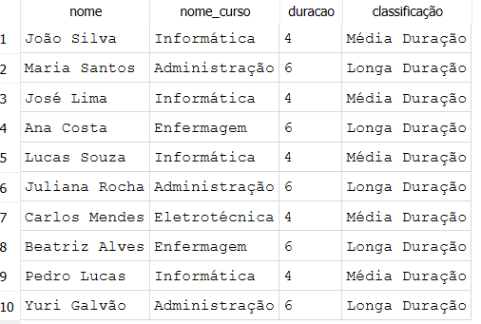

7. Crie uma consulta SQL que exiba o nome e a idade dos alunos, juntamente com uma nova coluna chamada faixa_idade, com a seguinte classificação:

* 'Adolescente' se a idade for menor que 18
* 'Jovem' se a idade estiver entre 18 e 21 (inclusive)
* 'Adulto' se a idade for maior que 21

Adicione aqui a sua resposta:

Resultado Esperado:

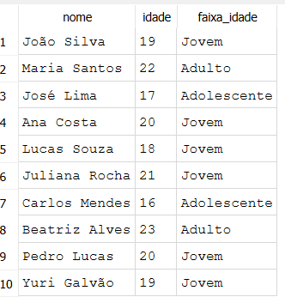

8. Escreva uma consulta SQL que conte a quantidade de alunos por cidade. A consulta deve exibir:

* O nome da cidade
* O total de alunos daquela cidade
* Uma coluna chamada localidade com a seguinte classificação:  
  + 'Capital' se a cidade for 'Teresina'
  + 'Interior' para todas as outras cidades

Além disso, os resultados devem ser **ordenados do maior para o menor número de alunos**.

Dica (Use CASE para classificar ou rotular os dados. E use GROUP BY para agrupar, COUNT() para contar, e ORDER BY para ordenar os resultados.)

Adicione aqui a sua resposta:

Resultado Esperado:

